Проектная модель МИЭМ и ее внедрение в 2019-20 учебном году в проектах

В 2019-20 учебном году в МИЭМ проектная работа проводилась в создаваемой для поддержки создаваемой проектной модели инструментальной среде. Ниже кратко описывается практика применения и основные положения проектной модели.

Для проведения проектов мной была предложена адаптированная методика разработки программного обеспечения Basecamp ShapeUp. В адаптированном к календарю НИУ ВШЭ виде методика предложена студентам и руководителям проектов и за прошедший год были проведены более 160 проектов, а также разработана система управления проектами на базе существующих сервисов и программных инструментов, а также сервисов, разрабатываемых в МИЭМ.

Суть методики, применявшейся в МИЭМ:

- Календарь учебного года разделяется на циклы. Проект, конечно, имеет техническое задание, описанное в форме, которую руководитель считает достаточной, но в каждом цикле задачи могут быть скорректированы.
- Циклы в некотором смысле атомарны. Задачи ставятся на цикл, в конце подводится итог: достигнуты ли задачи цикла? Руководитель принимает решение: если цикл оправдал ожидания (задачи выполнены), то наработанные результаты принимаются в проекте, трудозатраты засчитываются. Если цикл не засчитан, то трудозатраты не зачитываются. Наработанные результаты считаются “браком” в точки зрения проекта (но не образовательного результата) и на следующий цикл составляются новые задачи с учетом выявленных на предыдущем этапе проблем.
- Каждый цикл состоит из двух этапов: одна неделя на постановку задач и формирование коллектива (если требуется доукомплектование), а также на отчетность за предыдущий цикл, следующие три -- на разработку. Итоги цикла должны быть задокументированы и внедрены в проект. Это не всегда возможно, но к этому нужно стремиться. Для самооценки рассматривается ситуация, когда все исполнители посреди проекта покинули проект -- сможет ли вновь набранная команда продолжить разработку с того же места?
- В трекинговом сервисе (используется Trello) добавлены поля учета трудозатрат. Каждая задача оценивается в часах и руководитель, принимая задачу, подтверждает начисление студенту указанных часов, из них составляются заработанные студентом кредиты.
- В том же Trello специально написанный чат-бот собирает отчетность с каждого участника. Исполнители (студенты) указывают, согласны ли они продолжить работу в следующем цикле и пишут, как им работалось с руководителем, а руковоители дают зеркальный отзыв исполнителям, а также пишут план на цикл и подводят итоги предыдущего (как бинарные -- зачтен/не зачтен, так и описательные).
- Все отзывы, планы и итоги собираются в базе данных цифрового следа и выводятся на странице проекта в специально созданном для работы с проектами сервисе.
- Руководитель почти не принимает участия в оценке работы студентов -- это задача комиссии, но руководитель пишет отзыв. Задача руководителя -- довести проект до результата, обеспечив исполнителей задачами, профильными их образовательной программе. В проектах приветствуется участие студентов разных образовательных программ и разных курсов, это позволяет расширить охват задач и по сложности, и по тематике, а также обеспечивает устойчивость проектов при их продлении на следующий год.
- Студенты могут принимать участие в нескольких проектах, при этом, возможна как постоянная занятость (аналог устройства в штат), так и аутсорсинг (аналог договорных работ ГПХ). Студенты, для которых проект стоит в учебном плане, обязаны записаться хотя бы в один проект, иначе они не попадут в приказ. В каждом из проектов, где участвует студент, он “зарабатывает часы”. Чтобы зачесть эти часы в учебном плане, нужно защитить их на комиссии. То есть, в случае, когда студент набрал свои часы в нескольких проектах, он участвует в защитах тех проектов, где он хочет получить свои часы.
- Если студент не набрал нужного ему (согласно учебному плану) количества кредитов (часов), по итогу защиты проекта ему зачитывают столько кредитов, сколько часов он набрал (1 кредит = 38 часов), округляя кредиты до целых.
Если студент набрал больше часов, чем предписано учебным планом, избыточные кредиты записываются как факультатив с названием проекта, который принес студенту избыточные кредиты. Предельное количество таких часов регламентируется общими правилами зачета кредитов НИУ ВШЭ (не более +20 к обязательным 240 за четыре года для бакалавров).
- Каждый проект проходил три публичных представления: защиту концепции проекта (октябрь-ноябрь), постерную сессию (январь) и защиту (апрель). Отобраннные лучшие проекты участвовали в Техношоу МИЭМ. Эти форматы представления проектов были опробованы в прошлом учебном году и изменились в этом году незначительно -- защиты и техношоу переведены в онлайн-формат из-за карантина.
Это общее описание практики применения циклической проектной модели обучения, примененной в МИЭМ в 2019/20 уч. году. На основе полученного опыта создается уточненная модель проектного обучения, включающая больше деталей и параметров -- учет ресурсного обеспечения, вложенности и взаимозависимости проектов и т.д.
Не все нюансы ведения проектов были широко применены. Так, атомарность циклов редко воспринималась руководителями всерьез, но наличие промежуточных публичных представлений помогало мобилизовать работу и сделать ее более равномерной в течение года.
Очевидно, что проведение более 160 одновременных проектов невозможно представить без автоматизации мониторинга происходящего в проектах. Для этого использовались данные трекинга (Trello), мониторинга программных репозиториев (Gitlab), собираемые в цифровой след и отображаемые в кабинете проекта. В итоге проектный офис в составе двух человек мог видеть все “выпадающие” проекты и своевременно решать возникающие проблемы.

МИЭМ будет далее развивать и модель, и методику ее применения, и инструментальную среду.

Далее прикладываю материалы, которые предлагались руководителям и студентам:

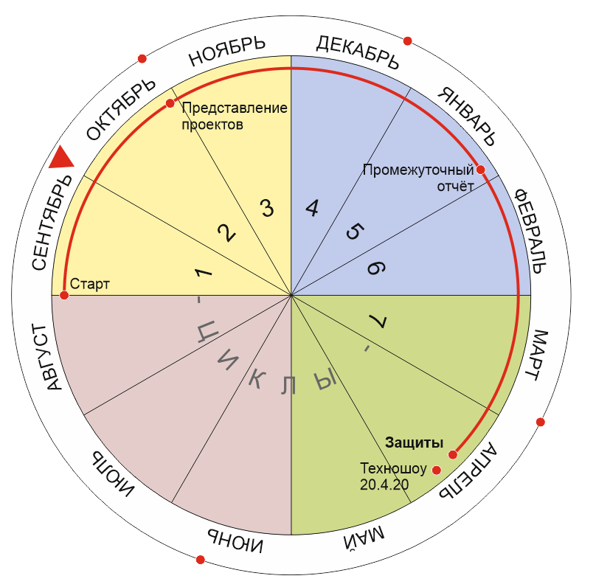
Рис. 1. Календарь проектной работы МИЭМ (2019-20 учебный год).

Этот календарь включал 7 циклов -- на время проведения типовых проектов. Практика показала, что работы во внедренных проектах не останавливаются и после защит, продолжаются и летом: идет развитие, поддержка, пишутся новые версии. Поэтому для следующего учебного года мною был предложен более универсальный календарь:

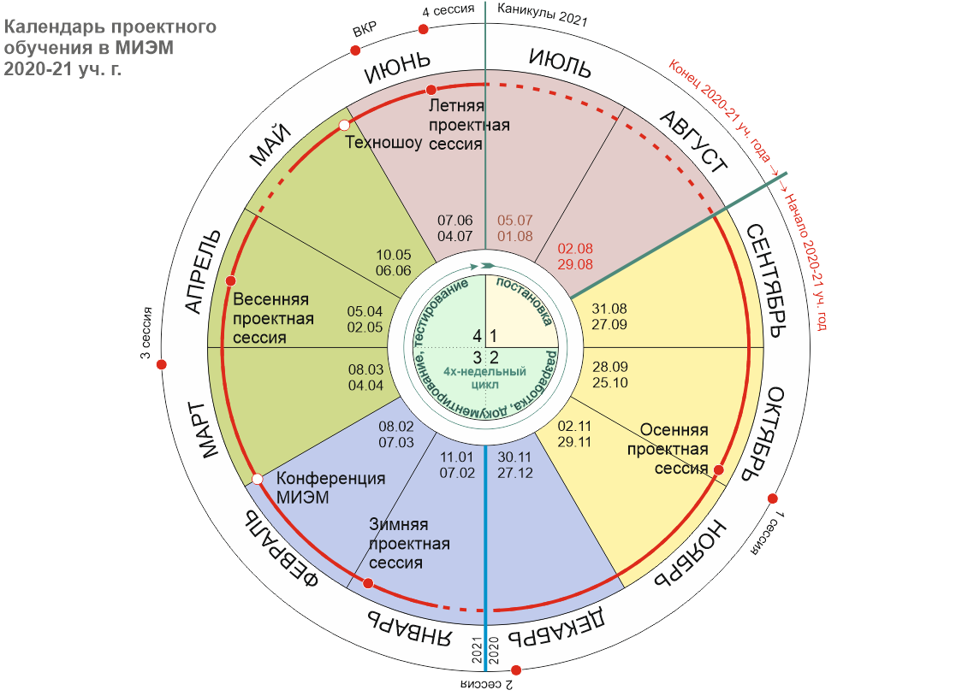
Рис. 2. Календарь 2020-21 учебного года.

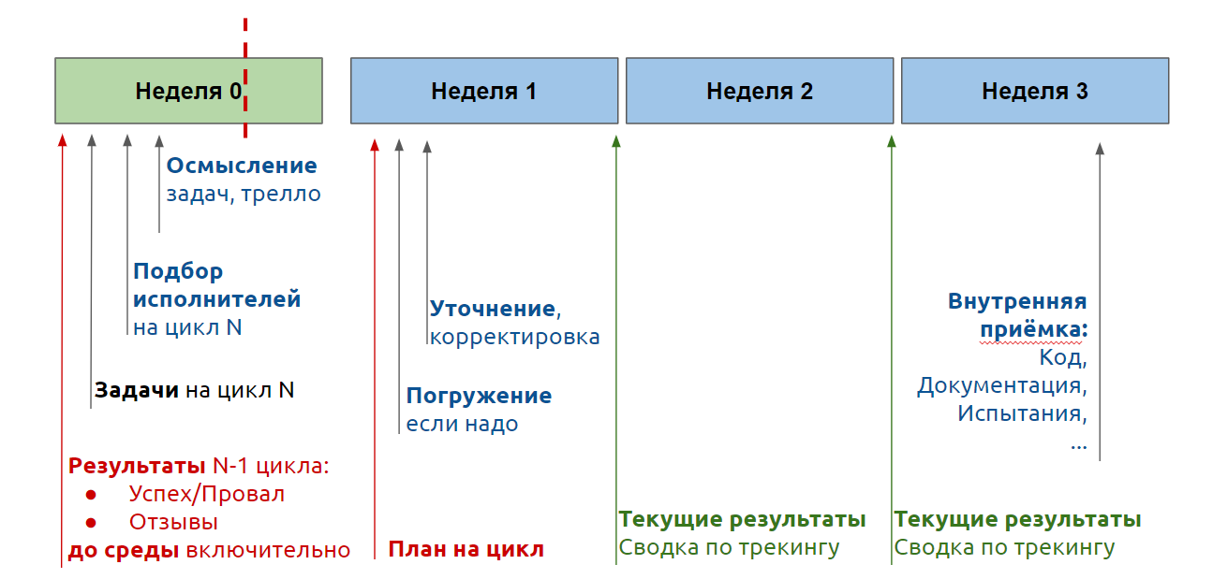
Рис. 3. Устройство проектного цикла.

На примере одного из проектов могу показать, как выглядит мониторинг проекта: эта информация показывается всем пользователям МИЭМ, т.е. руководитель, исполнители и администрация видят эту картину:
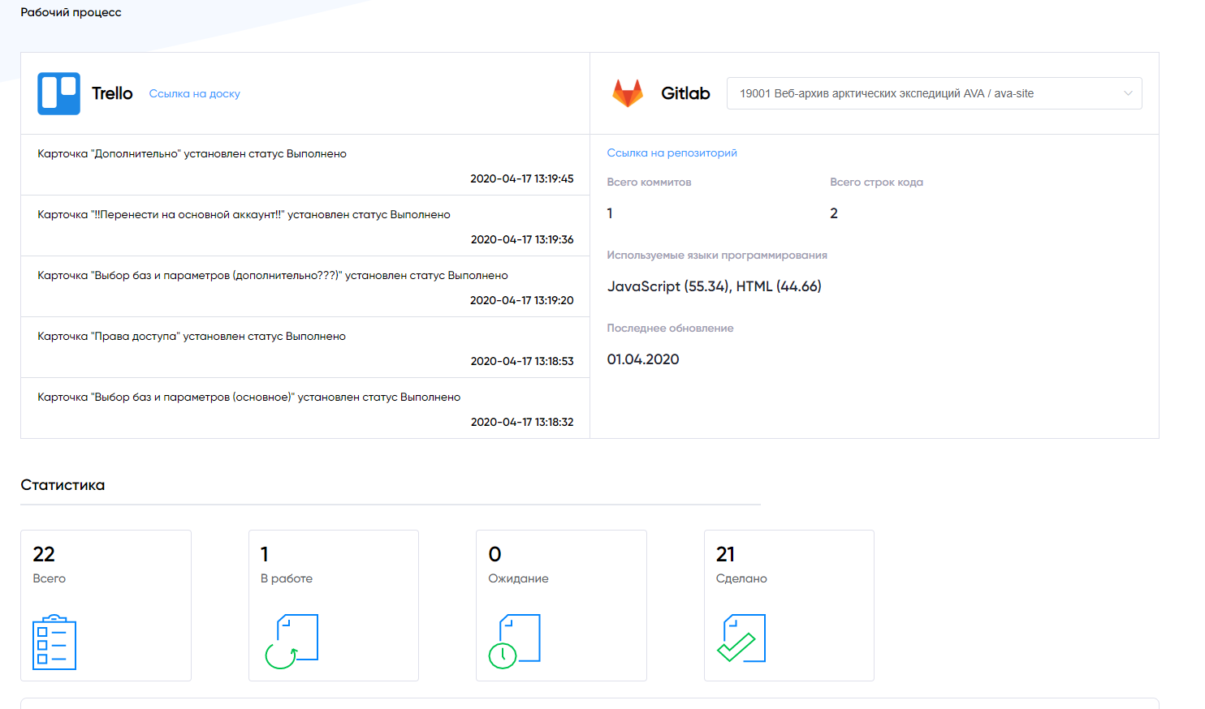
Рис.4. Отражение хода работы по данным системы мониторинга проектов в кабинете проектов: данные из Trello и Gitlab.

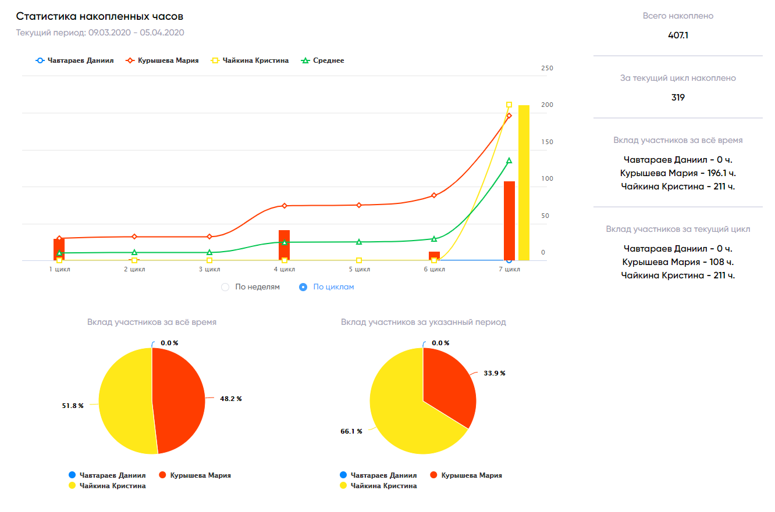
Рис. 5. Динамика и итоги работы исполнителей в проекте по трудозатратам.

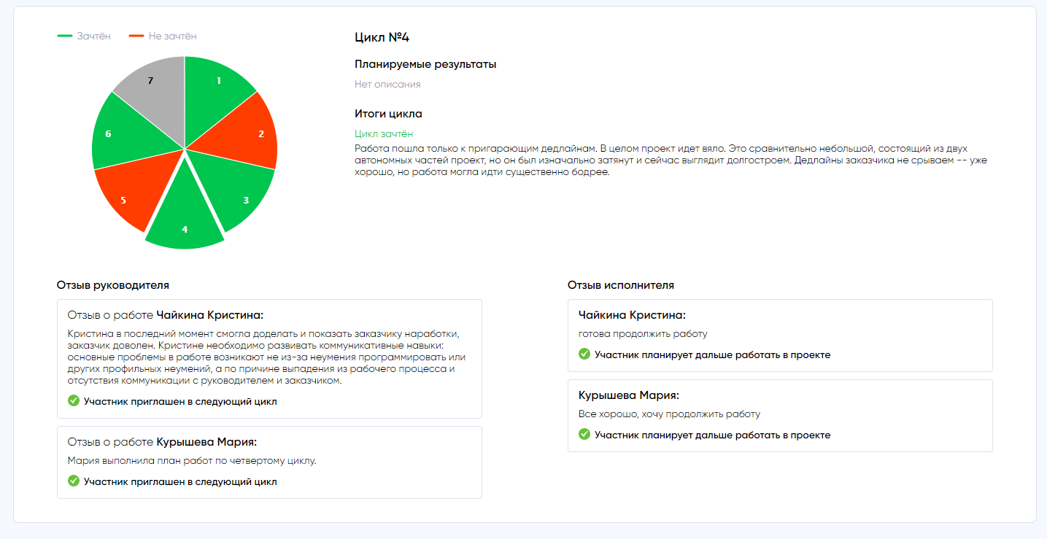
Рис. 6. Итоги циклов, отображаемые в кабинете проектной работы.

Кабинет проектной работы дакже представляет обобщенную по проектам картину для проектного офиса и администрации. Это позволяет выявить отклонения и своевременно отреагировать.

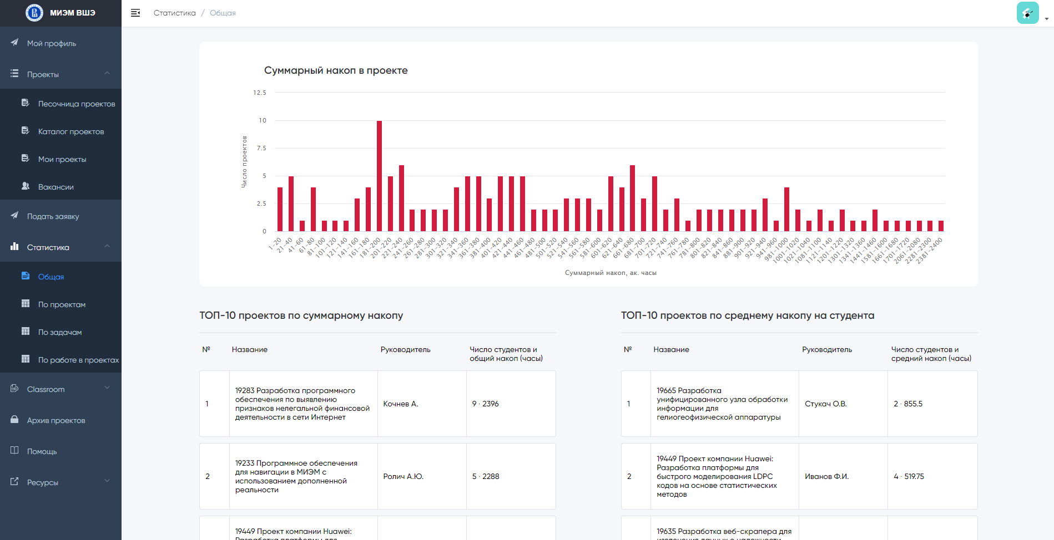

Рис. 7. Статистика проектов (один из видов).

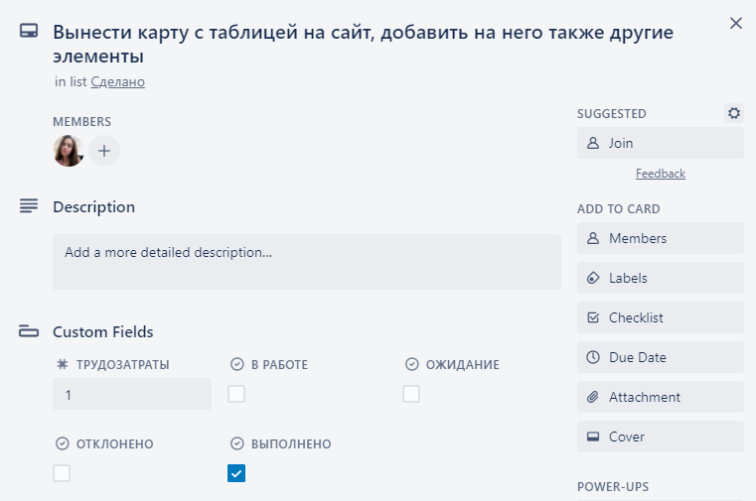
Рис. 8. Карточка Trello с дополнительными полями отчетности.

Для корректного учета трудозатрат используется не только расширенный при помощи плагина интерфейс Trello, но и бот, который проверяет, имеет ли пользователь полномочия принимать работу. Так, если отметку о выполнении поставит не-руководитель, то отметка будет снята, а в комментарии бот напишет, что действие некорректное, такие отметки может ставить только руководитель.
При этом, численное значение трудозатрат может вводить кто угодно. Принимая работу (отмечая карточку как выполненную) руководитель подтверждает корректность введенного значения -- именно оно будет зачтено всем, кто указан в исполнителях в карточке.

Д. А. Королев, доцент ДКИ МИЭМ НИУ ВШЭ.

